A35. OpenBravo

Juan Carlos Acosta Perabá

**Ejercicio 1. Instalación**

Instala OpenBravo y comprueba que te puedes loguear en el sistema.

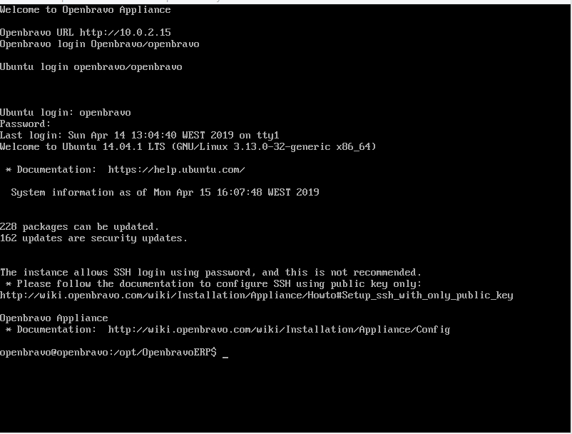

**Ejercicio 2. Configuración de una empresa**

La empresa de la que queremos hacer la configuración es:

Quesos Marrero, SL

C / Alegría, 4

35650 La Oliva (Fuerteventura)

Crea la empresa y configúrala hasta que se puedan introducir datos.

**Ejercicio 3. Trabajadores**

La empresa tiene cuatro trabajadores que deben poder acceder al programa:

Manuel Marrero (administrador)

María Marrero (ventas)

Alberto Puig (ventas)

Sara López (compras)

Crea los usuarios asignándoles los permisos adecuados.

**Ejercicio 4. Artículos**

Quesos Marrero, SL, sólo se dedica a la venta de quesos y leche de cabra. Su catálogo es el siguiente:

Tabla Artículos en venta en Quesos Marrero, SL

|  |  |  |  |
| --- | --- | --- | --- |
| **Artículo** | **Categoría** | **Precio** | **Stock actual** |
| Queso fresco | queso | 1 € | 100 |
| Queso semicurado | queso | 1,5 € | 56 |
| Queso curado | queso | 1,25 € | 12 |
| Queso viejo | queso | 1,5 € | 68 |
| Queso extraviejo | queso | 2,5 € | 1.030 |
| Leche de cabra | leche | 0,25 € | 540 |
| Leche de oveja | leche | 0,5 € | 400 |
| Leche de vaca | leche | 0,5 € | 350 |

Introduce los artículos en el sistema.

**Ejercicio 5. Clientes**

Agrega al sistema los siguientes clientes (invéntate aquellos datos que no estén especificados).

Tabla Clientes de Quesos Marrero, SL

|  |  |  |
| --- | --- | --- |
| **Nombre** | **Descuento** | **Plazo de Pago** |
| Hiperdino, SL | 5% | 2 días |
| Lidl INC | 0% | 2 días |

**Ejercicio 6. Facturas**

Crea unas cuantas ventas (las que desee) y genera alguna factura.